Perspectives techniques taux Euro-USA-UK-JP

Semaine du 12 mars 2018

10 ans Euro
Daily
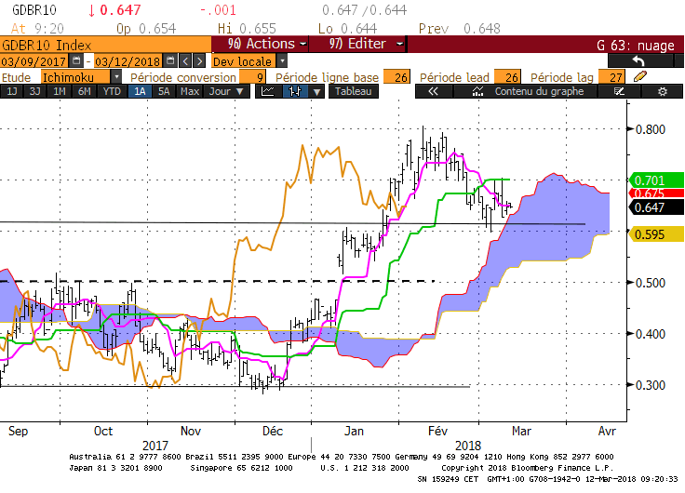
Weekly
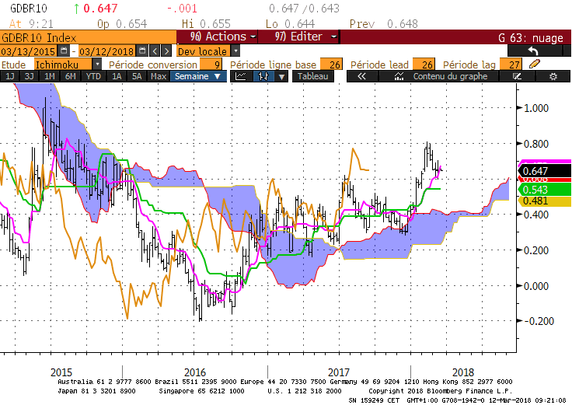
Monthly
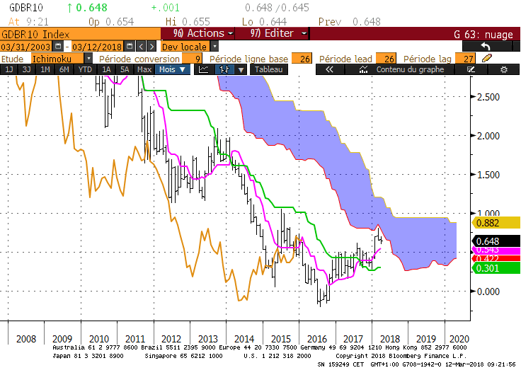

D : La correction du 10 ans Euro depuis le point haut de 0.80 s’inscrit dans un environnement haussier de court terme. Après un bas temporaire à 0.60, TS et KS se sont aplaties. Elles indiquent que le marché n’est plus en mouvement.
Un dépassement du plat de KS de 0.70 redonnera du potentiel à la hausse du marché alors que l’accentuation de la phase de neutralité passera par une pénétration du nuage par le taux et un retour dans la zone de 0.60.
Quoi qu’il en soit, le contexte haussier de court terme ne sera pas remis en cause tant que le marché se maintiendra au-dessus du plat de SSB de 0.54.

W : Environnement haussier où le plat de KS de 0.54 renforce le support évoqué sur le court terme.

M : Le nuage de long terme a servi de résistance et a limité la hausse sur 0.80 en février. Pour mars, la résistance matérialisée par la SSA se situera sur 0.79 niveau équivalent au haut récent. Pour envisager un nouveau test de 0.80, un dépassement de 0.69 (TS de la LS) sera nécessaire.
La TS mensuelle du taux sur 0.54 apporte un nouvel appui au support évoqué précédemment.

HEBDOMADAIRE : Une remise en question de la hausse de court terme passera dans un premier temps par un retour du 10 ans sous 0.54. Ce support Daily est renforcé par les deux unités de temps supérieures.
Même si la hausse n’est pas remise en question, la dynamique de mouvement n’est plus là. Un dépassement de 0.70 sera nécessaire pour envisager un retour sur 0.80, voir un dépassement.
Une accentuation de la neutralité passera par une entrée du taux dans son nuage et sera matérialisée par une baisse du marché dans la zone de 0.60.
BUND (week)

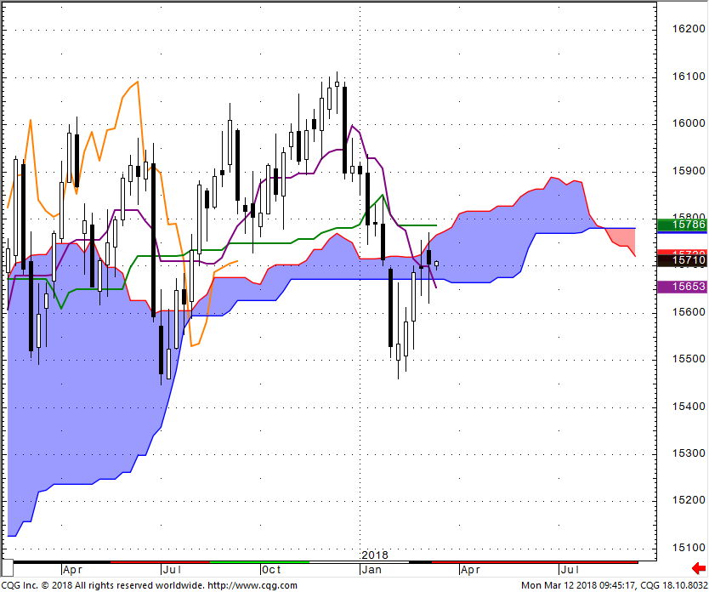

- Les deux dernières chandelles sont des chandeliers de haute vague.

- Cette structure se classe dans les figures d’indécision et traduit généralement une perte de direction du marché.

- Cette haute vague peut être le signe d’un futur retournement des prix.

- La neutralité dominera tant que les prix se maintiendront au sein du nuage.

- Les bornes du nuage à prendre en compte au cours de la semaine seront le plat de SSB en support sur 156.70 et le plat de KS en résistance sur 157.86.

- Une sortie devra être validée par une clôture hebdomadaire.

BUND (day)

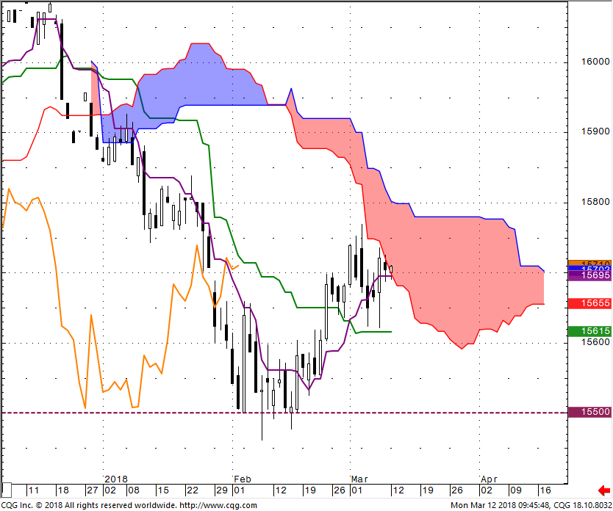

- La chandelle blanche post meeting BCE place le contrat dans un environnement positif où le nuage sert de zone de résistance.

- Une invalidation de cette zone de résistance passera par un dépassement et un maintien des prix au-dessus du plat de SSB de 157.80.

- Les plats de TS et de KS nous indiquent que le marché n’est plus en tendance. Cette situation renforcera l’impact des supports et des résistances sur les cours.

- La cassure du plat de KS de 156.15 permettra d’annuler l’impact positif de la chandelle blanche issue du meeting de la BCE et d’envisager un retour du courant baissier.

10 ans USA
Daily
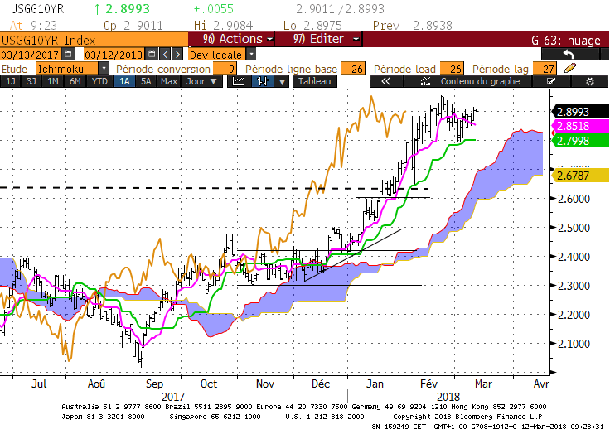
Weekly
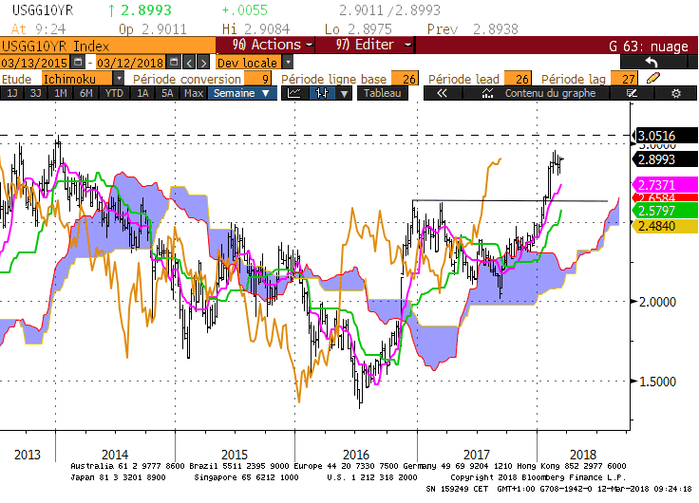
Monthly
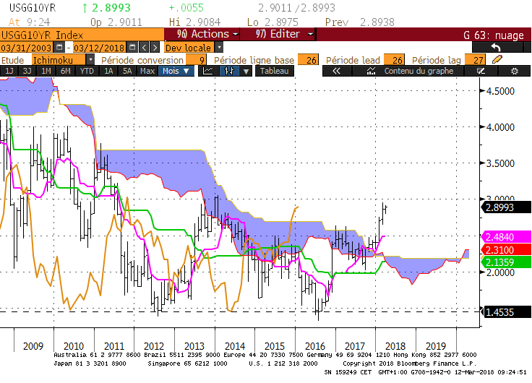

D : La forme prise par la TS et la KS nous indique que la dynamique haussière fait une pause.
Cette pause ne remet pas en question le contexte haussier. La solidité de la hausse repose sur une évolution du 10 ans autour de sa TS et au dessus d’un support matérialisé par sa KS.
Les plats de ces derniers jours (TS et KS) ne remettent pas en question ce contexte. Ils resteront inscrits dans un environnement de poursuite de la hausse tant que le support de 2.80 ne sera pas enfoncé.

W : Sur le moyen terme, l’écart entre le taux et la TS est un peu trop important. Il traduit une situation de sur tension, confirmée par les indicateurs techniques classiques.
Un maintien du marché sous le dernier sommet de 2.95 permettra la réduction de cette tension avant une reprise du mouvement vers de nouveaux points hauts.
Dans ce contexte, la TS pourra servir de support sur 2.73.

M : Le support de la LS reprend un plat de nuage sur 2.69. Ce point s’ajoutera aux supports évoqués sur le court terme et le moyen terme.

HEBDOMADAIRE : La hausse de court terme n’est pas remise en question. Le 10 ans évolue au-dessus de sa KS qui servira de support sur 2.80 une partie de la semaine.
Le moyen terme dessine un support sur 2.73 et le long terme sur 2.69.
Sur le court terme, vue la forme et la position du nuage, un début de remise en question de la hausse passera par une rupture de 2.69, niveau de la SSA.

10 ans UK
Daily
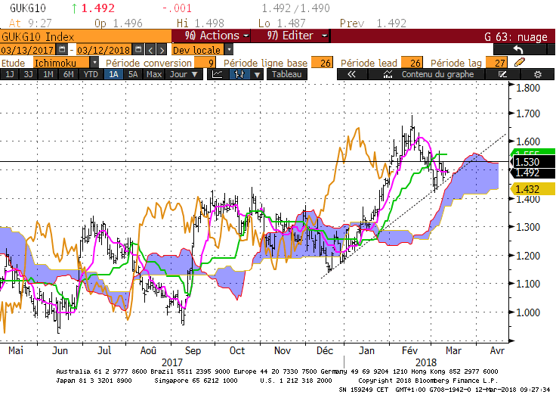
Weekly
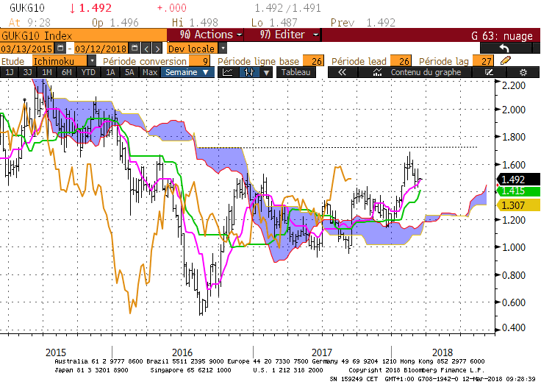
Monthly
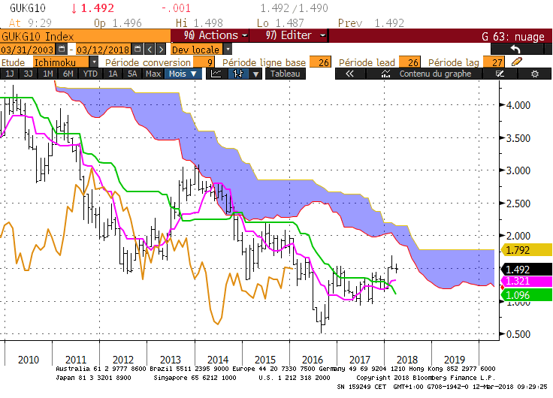

D : Le mouvement de baisse du 10 ans UK a permis de toucher un plus bas à 1.42.
Le rebond qui a suivi ce bas neutralise le mouvement de baisse qui se développait pour placer le 10 ans UK dans un environnement de court terme sans tendance.
Entre 1.67 et 1.42, la KS restera plate au cours de la semaine sur 1.55. Un maintien du marché sous cette courbe permettra d’écarter la hausse de l’analyse.
De son côté, la TS restera plate une bonne partie de la semaine. Ce plat de TS renforcé par les plats de SSA et SSB futurs nous indique que le marché n’est pas en mouvement même si la position du taux et de la LS placent le marché dans un environnement haussier.

W : L’environnement est haussier sur cette unité de temps où le plat de nuage passé sert de résistance sur 1.72 et où la KS devrait servir de support sur 1.42.

M : Sur le long terme, la LS devra s’affranchir de plusieurs résistances pour envisager une reprise limitée de la hausse. Nous retrouvons le point de 1.55 avant le haut récent de 1.67.

HEBDOMADAIRE : Le court terme n’est plus en tendance ce qui favorise la stabilisation du marché entre 1.42 et 1.67.

ATTAL JEAN-LUC
(Définition des termes page suivante)

TS (mauve) = plus haut + plus bas sur les 9 dernières périodes
2

KS (vert) = plus haut + plus bas sur les 26 dernières périodes

2
LS (orange) = clôture décalée de 26 périodes en arrière

SSA (bordure du nuage) = TS + KS projetée 26 périodes en avant
2

SSB (bordure opposée du nuage) = plus haut + plus bas sur les 52 dernières
2

Périodes, projetées 26 périodes en avant

Unités de temps : M Monthly

W Weekly

D Daily

